Государственный стандарт СССР ГОСТ 8823-85 (СТ СЭВ 4326-83)
"Лифты электрические грузовые. Основные параметры и размеры"
(утв. постановлением Госстроя СССР от 21 июня 1985 г. N 93)

Electric goods lifts. Basic parameters and dimensions

Взамен ГОСТ 8823-67, ГОСТ 9322-67, ГОСТ 13415-67, ГОСТ 13416-67
Срок введения 1 января 1986 г.

1. Настоящий стандарт распространяется на электрические грузовые лифты общего назначения (далее - лифты): обычные, с монорельсом, выжимные и тротуарные, устанавливаемые в общественных зданиях и зданиях промышленных предприятий.
Лифты с наружной кнопочной простой системой управления предназначены для подъема и спуска только грузов. Лифты с внутренней кнопочной простой системой управления (лифты для работы с проводником) и лифты со смешанной простой системой управления предназначены для подъема и спуска разновременно грузов и пассажиров.

Примечание. Лица, сопровождающие груз, не являются пассажирами.

Стандарт соответствует СТ СЭВ 4326-83 в части, указанной в справочном приложении 1, и международному стандарту ИСО 4190/2-82 в части грузоподъемности, номинальной скорости, размеров кабины, ширины дверей кабины и шахты.
Термины, применяемые в настоящем стандарте, и их пояснения приведены в справочном приложении 2.
2. Лифты должны изготавливаться в соответствии с требованиями настоящего стандарта и ГОСТ 22011-76.

См. ГОСТ 22011-95 "Лифты пассажирские и грузовые. Технические условия", введенный в действие с 1 января 1997 г. постановлением Госстандарта РФ от 15 февраля 1996 г. N 68

3. Основные параметры лифтов должны соответствовать указанным в табл. 1.
4. Лифты обычные грузоподъемностью 500, 1000, 2000 и 3200 кг со скоростью 0,5 м/с и лифты грузоподъемностью 5000 кг допускается изготавливать до 01.01.91.

Таблица 1

┌─────────┬───────────┬──────────┬────────┬──────────┬──────────────────┐
│Вид лифта│ Грузо- │ Номиналь-│ Высота │ Число │ Питающая │
│ │ подъем- │ ная │подъема,│остановок,│ электрическая │
│ │ ность, кг │скорость, │ м, не │ не более │ сеть │
│ │ │ м/с │ более │ │ │
├─────────┼───────────┼──────────┼────────┼──────────┼──────────────────┤
│Обычный │ 400* │0,4; 0,63;│ 75 │ 20 │Род тока: │
│ │ │1,0 │ │ │переменный │
│ ├───────────┼──────────┤ │ │трехфазный │
│ │ 500 │0,5 │ │ │ │
│ ├───────────┼──────────┤ │ │ │
│ │ 630 │0,4; 0,63*│ │ │ │
│ │ │1,0 │ │ │ │
│ ├───────────┼──────────┤ │ │ │
│ │ 1000 │0,4; 0,5;│ │ │ │
│ │ │0,63*; 1,0│ │ │Номинальная │
│ ├───────────┼──────────┼────────┼──────────┤частота, Гц; 50;│
│ │ 1600 │0,4; 0,63*│ 45 │ 14 │60** │
│ ├───────────┼──────────┤ │ │Номинальное │
│ │ 2000 │0,4; 0,5;│ │ │напряжение, В: │
│ │ │0,63* │ │ │при частоте 50 Гц:│
│ ├───────────┼──────────┤ │ │220; 240**; 380;│
│ │ 2500 │0,25*; 0,4│ │ │415** │
│ ├───────────┼──────────┤ │ │при частоте 60 Гц:│
│ │ 3200 │0,5 │ │ │220; 230; 240;│
│ ├───────────┼──────────┤ │ │254; 380; 400;│
│ │4000; 5000;│0,25 │ │ │415; 440 │
│ │ 6300 │ │ │ │ │
├─────────┼───────────┼──────────┼────────┼──────────┤ │
│С │ 1000 │0,4; 0,5 │ 45 │ 12 │ │
│монорель-├───────────┼──────────┤ │ │ │
│сом │ 2000 │0,5 │ │ │ │
│ ├───────────┼──────────┤ │ │ │
│ │ 2500 │0,4 │ │ │ │
│ ├───────────┼──────────┤ │ │ │
│ │ 3200 │0,5 │ │ │ │
├─────────┼───────────┼──────────┼────────┼──────────┤ │
│Выжимной │ 500 │0,5 │ 25 │ 8 │ │
│ ├───────────┼──────────┤ │ │ │
│ │ 630 │0,4 │ │ │ │
│ ├───────────┼──────────┤ │ │ │
│ │ 1000 │0,4; 0,5 │ │ │ │
│ ├───────────┼──────────┤ │ │ │
│ │ 1600 │0,4 │ │ │ │
│ ├───────────┼──────────┤ │ │ │
│ │ 2000 │0,4; 0,5 │ │ │ │
│ ├───────────┼──────────┤ │ │ │
│ │ 2500 │0,4 │ │ │ │
│ ├───────────┼──────────┤ │ │ │
│ │ 3200 │0,5 │ │ │ │
├─────────┼───────────┼──────────┼────────┼──────────┼──────────────────┤
│Тротуар- │ 500 │0,18 │ 6,5 │ 3 │То же │
│ный ├───────────┼──────────┤ │ │ │
│ │ 630 │0,2 │ │ │ │
└─────────┴───────────┴──────────┴────────┴──────────┴──────────────────┘

──────────────────────────────
* Лифты изготавливаются по согласованию с изготовителем.
** Для лифтов, поставляемых на экспорт. Изготовление - по согласованию с изготовителем.

Лифты выжимные грузоподъемностью 500, 1000, 2000 и 3200 кг со скоростью 0,5 м/с допускается изготавливать до 01.01.92.
Лифты с монорельсом грузоподъемностью 1000, 2000 и 3200 кг со скоростью 0,5 м/с и лифты тротуарные грузоподъемностью 500 кг допускается изготавливать до 01.01.93.
5. Отклонение рабочей скорости лифта не должно превышать +-15% значения номинальной скорости, указанной в табл. 1.
6. Конструктивное исполнение основных частей лифтов должно соответствовать указанному в табл. 2.
7. Основные размеры (внутренние) кабин, шахт и машинных помещений лифтов обычных, с монорельсом и выжимных должны соответствовать указанным в табл. 3, 4 и на черт. 1, 2.
Основные размеры (внутренние) платформы, шахты и машинного помещения лифтов тротуарных должны соответствовать указанным в табл. 5 и на черт. 3, 4.
Чертежи не определяют конструкцию лифтов и их основных частей, расположение машинного помещения (в плане) относительно шахты, расположение входной двери в машинное помещение.
8. Разность диагоналей шахты в плане не должна быть более 25 мм.
9. Отклонение стен шахты от вертикальной плоскости допускается в пределах допусков на ширину и глубину шахты, указанных в табл. 3-5.
10. Кабины лифтов с монорельсом должны иметь детали крепления подвесного пути (монорельс и т.п.).
Привалочная плоскость этих деталей должна быть расположена от пола кабины на расстоянии (h - 65) +- 10 мм (h - высота кабины, указанная в табл. 3 и 4).

Таблица 2

┌───────────────────────────────────┬──────────────────────────────────────────────────────────────────┐
│ Конструктивный признак основной │ Конструктивное исполнение основной части лифта │
│ части лифта ├────────────────┬───────────────┬────────────────┬────────────────┤
│ │ обычного │ выжимного │ с монорельсом │ тротуарного │
├───────────────────────────────────┼────────────────┴───────────────┴────────────────┼────────────────┤
│Вид кабины (платформы*) │Непроходная или проходная │Проходная │
├───────────────┬───────────────────┼─────────────────────────────────────────────────┼────────────────┤
│Конструкция │кабины (платформы) │Горизонтально-раздвижная │Без дверей │
│дверей ├───────────────────┼─────────────────────────────────────────────────┴────────────────┤
│ │шахты │Распашная двухстворчатая │
├───────────────┼───────────────────┼─────────────────────────────────────────────────┬────────────────┤
│Вид привода│кабины │Ручной │Платформа дверей│
│дверей │ │ │не имеет │
│ ├───────────────────┼─────────────────────────────────────────────────┴────────────────┤
│ │шахты │Ручной │
├───────────────┴───────────────────┼─────────────────────────────────────────────────┬────────────────┤
│Расположение противовеса│Сбоку │Без противовеса │
│относительно кабины │ │ │
├───────────────────────────────────┼─────────────────────────────────────────────────┴────────────────┤
│Вид шахты │Глухая │
├───────────────────────────────────┼────────────────┬───────────────┬────────────────┬────────────────┤
│Расположение машинного помещения│Вверху над│Сбоку шахты** │Вверху над│Внизу сбоку│
│относительно шахты │шахтой │ │шахтой │шахты │
├───────────────────────────────────┼────────────────┴───────────────┴────────────────┼────────────────┤
│Вид системы управления │Внутренняя кнопочная простая с сигнальным вызовом│Наружная │
│ │кабины с каждой погрузочной площадки (для работы│кнопочная │
│ │с проводником) │простая (для│
│ ├─────────────────────────────────────────────────┤работы без│
│ │Наружная кнопочная простая (для работы без│проводника) с│
│ │проводника) с управлением: с основной погрузочной│управлением с│
│ │площадки с сигнальным вызовом кабины с любой│площадки │
│ │погрузочной площадки; со всех погрузочных│расположения │
│ │площадок │крышки люка│
│ ├─────────────────────────────────┬───────────────┤шахты с│
│ │Смешанная простая*** с│ │сигнальным │
│ │управлением из кабины и│ │вызовом │
│ │погрузочных площадок (вызывные│ │платформы с│
│ │аппараты) для лифтов, у которых│ │нижерасположен- │
│ │величина полезной площади пола│ │ных погрузочных│
│ │кабины не больше установленной СТ│ │площадок │
│ │СЭВ 2071-79 для соответствующей│ │ │
│ │грузоподъемности │ │ │
└───────────────────────────────────┴─────────────────────────────────┴───────────────┴────────────────┘

──────────────────────────────
* У тротуарного лифта.
** Машинное помещение может быть расположено по всей высоте шахты в любом месте при условии расположения его чистого пола не выше отметки пола верхней погрузочной площадки.
Допускается расположение пола машинного помещения ниже уровня нижней остановки.
*** Для лифтов, отмеченных в табл. 3 знаком "*".

Таблица 3

Лифты обычные
Лифты с монорельсом
Лифты выжимные

Размеры в мм
┌──────┬──────┬───────────────────────────────────┬───────────────────────────┬──────────────────────────────────────┬───────────────────┬───────┐
│ Гру- │Номи- │ Кабина │ Шахта │ │Машинное помещение │Рассто-│
│ зо- │наль- ├──────┬──────┬───────┬─────────────┼──────┬──────┬─────────────┼──────┬────────────────┬───────┬──────┼──────┬──────┬─────┤яние от│
│подъ- │ ная │Ширина│Глуби-│Высота │ Двери кабины│Ширина│Глуби-│ Двери шахты │Высота│Разность отметок│ Высота│ Глу- │Ширина│Глуби-│Высо-│боковой│
│ ем- │ ско- │ b │на l │ h │ (размеры │ b1 │на l1 │ (размеры │строи-│ погрузочных │ шахты │ бина │ b4 │ на l4│та h4│ стены │
│ность,│рость,│(пред.│(пред.│(пред. │ проема) │(пред.│(пред.│ проема) │тель- │ площадок на │ от │приям-│ │ │ │шахты │
│ кг │ м/с │откл. │ откл.│ откл. ├──────┬──────┤откл. │откл. ├──────┬──────┤ного ├───────┬────────┤верхней│ ка │ │ │ │до оси │
│ │ │ +10) │+-10) │ +10) │Ширина│Высота│+30) │+30) │Ширина│Высота│проема│ одной │противо-│ погру-│ h9 │ │ │ │кабины │
│ │ │ │ │ │ b2 │ h2 │ │ │ b3 │ h3 │для │стороне│положных│ зочной│(пред.│ │ │ │ l │
│ │ │ │ │ │(пред.│(пред.│ │ │(пред.│(пред.│уста- │ шахты │сторонах│площад-│откл. │ │ │ │ (пред.│
│ │ │ │ │ │откл. │откл. │ │ │откл. │откл. │новки │ h6 │ шахты │ ки h8 │ +25) │ │ │ │ откл. │
│ │ │ │ │ │ +15) │+10) │ │ │ -10) │ -10) │дверей│ │h7, 0 мм│ не │ │ │ │ │ +10) │
│ │ │ │ │ │ │ │ │ │ │ │шахты │ │или не │ менее │ │ │ │ │ │
│ │ │ │ │ │ │ │ │ │ │ │ h5) │ │менее │ │ │ │ │ │ │
│ │ │ │ │ │ │ │ │ │ │ ├──────┴───────┤ │ │ ├──────┴──────┴─────┤ │
│ │ │ │ │ │ │ │ │ │ │ │ Не менее │ │ │ │ He менее │ │
├──────┴──────┴──────┴──────┴───────┴──────┴──────┴──────┴──────┴──────┴──────┴──────────────┴────────┴───────┴──────┴───────────────────┴───────┤
│ Лифты обычные │
├──────┬──────┬──────┬──────┬───────┬──────┬──────┬──────┬──────┬──────┬──────┬──────┬───────┬────────┬───────┬──────┬──────┬─────┬──────┬───────┤
│ 400 │0,4 │1100 │1400 │2200 │1100 │2200 │2000* │1750**│1100 │2200 │2450 │ 2600 │ 1200 │ 3600 │ 1300 │3400 │2800 │ 2750 │ 1050 │
│ ├──────┤ │ │ │ │ │ │ │ │ │ │ ├────────┤ │ │ │ │ │ │
│ │0,63 │ │ │ │ │ │ │ │ │ │ │ │ 1500 │ │ │ │ │ │ │
│ ├──────┤ │ │ │ │ │ │ │ │ │ ├───────┼────────┼───────┼──────┤ │ │ │ │
│ │1,0 │ │ │ │ │ │ │ │ │ │ │ 2700 │ 2700 │ 3700 │ 1400 │ │ │ │ │
├──────┼──────┼──────┼──────┤ │ │ │ │ │ │ │ ├───────┼────────┼───────┼──────┤ │ │ │ │
│ 630 │0,4 │1100* │1400* │ │ │ │ │ │ │ │ │ 2600 │ 1200 │ 3600 │ 1300 │ │ │ │ │
│ ├──────┤ │ │ │ │ │ │ │ │ │ │ ├────────┤ │ │ │ │ │ │
│ │0,63 │ │ │ │ │ │ │ │ │ │ │ │ 1500 │ │ │ │ │ │ │
│ ├──────┤ │ │ │ │ │ │ │ │ │ ├───────┼────────┼───────┼──────┤ │ │ │ │
│ │1,0 │ │ │ │ │ │ │ │ │ │ │ 2700 │ 2700 │ 3700 │ 1400 │ │ │ │ │
│ ├──────┼──────┼──────┤ ├──────┤ ├──────┼──────┼──────┤ │ ├───────┼────────┼───────┼──────┼──────┼─────┤ ├───────┤
│ │0,4 │1300 │1750 │ │1300 │ │2250**│2100**│1300 │ │ │ 2600 │ 1200 │ 3600 │ 1300 │3650 │3150 │ │ 1150 │
│ ├──────┤ │ │ │ │ │ │ │ │ │ │ ├────────┤ │ │ │ │ │ │
│ │0,63 │ │ │ │ │ │ │ │ │ │ │ │ 1500 │ │ │ │ │ │ │
│ ├──────┤ │ │ │ │ │ │ │ │ │ ├───────┼────────┼───────┼──────┤ │ │ │ │
│ │1,0 │ │ │ │ │ │ │ │ │ │ │ 2700 │ 2700 │ 3700 │ 1400 │ │ │ │ │
├──────┼──────┼──────┼──────┤ │ │ │ │ │ │ │ ├───────┼────────┼───────┼──────┤ │ │ │ │
│1000 │0,4 │1300* │1750* │ │ │ │ │ │ │ │ │ 2600 │ 1200 │ 3600 │ 1300 │ │ │ │ │
│ ├──────┤ │ │ │ │ │ │ │ │ │ │ ├────────┤ │ │ │ │ │ │
│ │0,63 │ │ │ │ │ │ │ │ │ │ │ │ 1500 │ │ │ │ │ │ │
│ ├──────┤ │ │ │ │ │ │ │ │ │ ├───────┼────────┼───────┼──────┤ │ │ │ │
│ │1,0 │ │ │ │ │ │ │ │ │ │ │ 2700 │ 2700 │ 3800 │ 1400 │ │ │ │ │
│ ├──────┼──────┼──────┤ ├──────┤ ├──────┼──────┼──────┤ │ ├───────┼────────┼───────┼──────┼──────┼─────┤ ├───────┤
│ │0,4 │1500 │2250 │ │1500 │ │2260**│2600**│1500 │ │ │ 2600 │ 1200 │ 3600 │ 1300 │4000 │3850 │ │ 1350 │
│ ├──────┤ │ │ │ │ │ │ │ │ │ │ ├────────┤ │ │ │ │ │ │
│ │0,63 │ │ │ │ │ │ │ │ │ │ │ │ 1500 │ │ │ │ │ │ │
│ ├──────┤ │ │ │ │ │ │ │ │ │ ├───────┼────────┼───────┼──────┤ │ │ │ │
│ │1,0 │ │ │ │ │ │ │ │ │ │ │ 2700 │ 2700 │ 3800 │ 1400 │ │ │ │ │
├──────┼──────┼──────┼──────┤ │ │ ├──────┼──────┤ │ │ ├───────┼────────┼───────┼──────┤ │ ├──────┤ │
│1600 │0,4 │1500* │2250* │ │ │ │2600 │2600 │ │ │ │ 2600 │ 1200 │ 3600 │ 1400 │ │ │ 3450 │ │
│ ├──────┤ │ │ │ │ │ │ │ │ │ │ ├────────┤ │ │ │ │ │ │
│ │0,63 │ │ │ │ │ │ │ │ │ │ │ │ 1500 │ │ │ │ │ │ │
│ ├──────┼──────┼──────┤ │ │ │ ├──────┤ │ │ │ ├────────┤ │ │ ├─────┤ │ │
│ │0,4 │1500 │2700 │ │ │ │ │3050 │ │ │ │ │ 1200 │ │ │ │4300 │ │ │
│ ├──────┤ │ │ │ │ │ │ │ │ │ │ ├────────┤ │ │ │ │ │ │
│ │0,63 │ │ │ │ │ │ │ │ │ │ │ │ 1500 │ │ │ │ │ │ │
├──────┼──────┼──────┼──────┤ │ │ │ │ │ │ │ │ ├────────┤ │ │ │ │ │ │
│2000 │0,4 │1500* │2700* │ │ │ │ │ │ │ │ │ │ 1200 │ │ │ │ │ │ │
│ ├──────┤ │ │ │ │ │ │ │ │ │ │ ├────────┤ │ │ │ │ │ │
│ │0,63 │ │ │ │ │ │ │ │ │ │ │ │ 1500 │ │ │ │ │ │ │
│ ├──────┼──────┼──────┤ ├──────┤ ├──────┼──────┼──────┤ │ │ ├────────┤ │ ├──────┼─────┤ ├───────┤
│ │0,4 │1700 │2850 │ │1700 │ │2850* │3200**│1700 │ │ │ │ 1200 │ │ │4250 │4450 │ │ 1450 │
│ ├──────┤ │ │ │ │ │ │ │ │ │ │ ├────────┤ │ │ │ │ │ │
│ │0,63 │ │ │ │ │ │ │ │ │ │ │ │ 1500 │ │ │ │ │ │ │
├──────┼──────┼──────┼──────┤ │ │ │ │ │ │ │ │ ├────────┤ │ │ │ │ │ │
│2500 │0,25; │1700* │2850* │ │ │ │ │ │ │ │ │ │ 1200 │ │ │ │ │ │ │
│ ├──────┼──────┼──────┤ ├──────┤ ├──────┼──────┼──────┤ │ │ │ │ │ ├──────┼─────┤ ├───────┤
│ │0,4 │2300 │3150 │ │2300 │ │3700 │3500 │2300 │ │ │ │ │ │ │5100 │4750 │ │ 1850 │
├──────┼──────┼──────┼──────┼───────┼──────┼──────┼──────┼──────┼──────┼──────┼──────┼───────┼────────┼───────┤ │ ├─────┤ │ │
│4000 │0,25 │2300* │3150* │2200***│2300 │2200 │3700 │3500 │2300 │2200 │2450 │ 2600 │ 1200 │ 3800 │ │ │4950 │ │ │
│ │ │ │ ├───────┤ ├──────┤ │ │ ├──────├──────┼───────┤ ├───────┤ │ │ │ │ │
│ │ │ │ │2600 │ │2600 │ │ │ │2600 │2850 │ 3000 │ │ 4200 │ │ │ │ │ │
│ │ ├──────┼──────┼───────┼──────┼──────┼──────┼──────┼──────┼──────├──────┼───────┤ ├───────┤ ├──────┼─────┤ ├───────┤
│ │ │2500 │4050 │2200***│2500 │2200 │4000**│4400**│2500 │2200 │2450 │ 2600 │ │ 3800 │ │5400 │5850 │ │ 2000 │
│ │ │ │ ├───────┤ ├──────┤ │ │ ├──────├──────┼───────┤ ├───────┤ │ │ │ │ │
│ │ │ │ │2600 │ │2600 │ │ │ │2600 │2850 │ 3000 │ │ 4200 │ │ │ │ │ │
├──────┤ ├──────┼──────┼───────┤ ├──────┤ │ │ ├──────├──────┼───────┤ ├───────┤ │ │ │ │ │
│6300 │ │2500* │4050* │2200***│ │2200 │ │ │ │2200 │2450 │ 2600 │ │ 3800 │ │ │ │ │ │
│ │ │ │ ├───────┤ ├──────┤ │ │ ├──────├──────┼───────┤ ├───────┤ │ │ │ │ │
│ │ │ │ │2600 │ │2600 │ │ │ │2600 │2850 │ 3000 │ │ 4200 │ │ │ │ │ │
├──────┴──────┴──────┴──────┴───────┴──────┴──────┴──────┴──────┴──────┴──────┴──────┴───────┴────────┴───────┴──────┴──────┴─────┴──────┴───────┤
│ Лифты с монорельсом │
├──────┬──────┬──────┬──────┬───────┬──────┬──────┬──────┬──────┬──────┬──────┬──────┬───────┬────────┬───────┬──────┬──────┬─────┬──────┬───────┤
│1000 │0,4 │1500 │2250 │2700 │1500 │2700 │2600**│2600**│1500 │2700 │2950 │ 3100 │ 1200 │ 4300 │ 1300 │4000 │3850 │ 2750 │ 1350 │
├──────┤ ├──────┼──────┼───────┼──────┼──────┼──────┼──────┼──────┼──────┼──────┼───────┤ ├───────┼──────┼──────┼─────┼──────┼───────┤
│2500 │ │2300 │3150 │3700 │2300 │3700 │3700 │3500 │2300 │3700 │З950 │ 4100 │ │ 5300 │ 1400 │5100 │4750 │ 3450 │ 1850 │
│ │ │ │ ├───────┤ ├──────┤ │ │ ├──────┼──────┼───────┤ ├───────┤ │ │ │ │ │
│ │ │ │ │2700 │ │2700 │ │ │ │2700 │2950 │ 3100 │ │ 4300 │ │ │ │ │ │
├──────┴──────┴──────┴──────┴───────┴──────┴──────┴──────┴──────┴──────┴──────┴──────┴───────┴────────┴───────┴──────┴──────┴─────┴──────┴───────┤
│ Лифты выжимные │
├──────┬──────┬──────┬──────┬───────┬──────┬──────┬──────┬──────┬──────┬──────┬──────┬───────┬────────┬───────┬──────┬──────┬─────┬──────┬───────┤
│ 630 │0,4 │1100* │1400* │2200 │1100 │2200 │2100**│1750**│1100 │2200 │2450 │ 2600 │ 1200 │ 3600 │ 1500 │3000 │2500 │ 2400 │ 1150 │
│ │ ├──────┼──────┤ ├──────┤ ├──────┼──────┼──────┤ │ │ │ │ ├──────┼──────┼─────┤ ├───────┤
│ │ │1300 │1750 │ │1300 │ │2350 │2100 │1300 │ │ │ │ │ │ 1600 │3300 │2700 │ │ 1250 │
├──────┤ ├──────┼──────┤ │ │ ├──────┤ │ │ │ │ │ │ │ │ │ │ ├───────┤
│1000 │ │1300* │1750* │ │ │ │2450 │ │ │ │ │ │ │ │ │ │ │ │ 1350 │
│ │ ├──────┼──────┤ ├──────┤ ├──────┼──────┼──────┤ │ │ │ │ ├──────┼──────┤ │ ├───────┤
│ │ │1500 │2250 │ │1500 │ │2700**│2600**│1500 │ │ │ │ │ │ 1700 │3700 │ │ │ 1450 │
├──────┤ ├──────┼──────┤ │ │ │ │ │ │ │ │ │ │ │ │ │ │ │ │
│1600 │ │1500* │2250* │ │ │ │ │ │ │ │ │ │ │ │ │ │ │ │ │
│ │ ├──────┼──────┤ │ │ │ ├──────┤ │ │ │ │ │ │ │ │ ├──────┤ │
│ │ │1500 │2700 │ │ │ │ │3050 │ │ │ │ │ │ │ │ │ │ 2750 │ │
├──────┤ ├──────┼──────┤ │ │ │ │ │ │ │ │ │ │ │ │ ├─────┤ │ │
│2000 │ │1500* │2700* │ │ │ │ │ │ │ │ │ │ │ │ │ │3000 │ │ │
│ │ ├──────┼──────┤ ├──────┤ ├──────┼──────┼──────┤ │ │ │ │ ├──────┤ ├─────┤ ├───────┤
│ │ │1700 │2850 │ │1700 │ │2950**│3200**│1700 │ │ │ │ │ │ 1800 │ │3150 │ │ 1550 │
├──────┤ ├──────┼──────┤ │ │ │ │ │ │ │ │ │ │ │ │ │ │ │ │
│2500 │ │1700* │2850* │ │ │ │ │ │ │ │ │ │ │ │ │ │ │ │ │
│ │ ├──────┼──────┤ ├──────┤ ├──────┼──────┼──────┤ │ │ │ │ │ │ ├─────┤ ├───────┤
│ │ │2300 │3150 │ │2300 │ │3700 │3500 │2300 │ │ │ │ │ │ │ │3450 │ │ 1850 │
└──────┴──────┴──────┴──────┴───────┴──────┴──────┴──────┴──────┴──────┴──────┴──────┴───────┴────────┴───────┴──────┴──────┴─────┴──────┴───────┘

──────────────────────────────
* Размеры кабин с полезной площадью пола величиной не более установленной ГОСТ 12.2.075-82. Лифты с указанными размерами кабины и смешанной системой управления и соответствующие ГОСТ 12.2.074-82-ГОСТ 12.2.083-82 допускается использовать в качестве пассажирских.
** Размеры шахт, которые обеспечиваются типовыми конструкциями шахт лифтов из сборных железобетонных элементов, поставляемыми подрядными стройтельными организациями.
*** Лифты изготавливаются по согласованию с изготовителем.

Примечания:
1. Глубина l указана для проходной кабины. Глубина непроходной кабины меньше проходной до 50 мм.
2. Размер b3 - расстояние между створками дверей, открытыми на 90°, или размер ширины проема портальной части двери, если он меньше расстояния между створками.
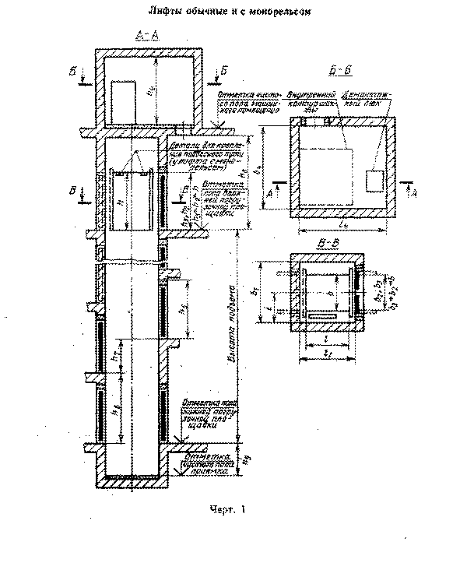

"Черт. 1. Лифты обычные и с монорельсом"
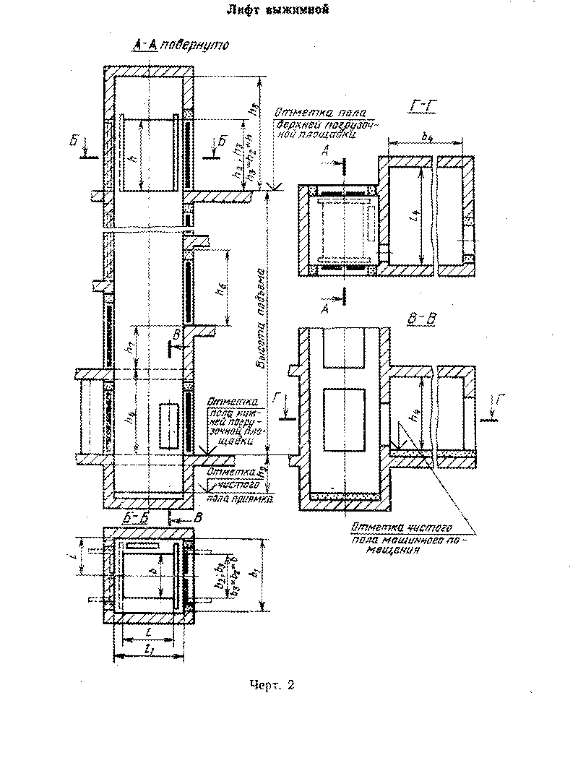

"Черт. 2. Лифт выжимной"

Таблица 4

Лифты обычные
Лифты выжимные
Лифты с монорельсом

Размеры в мм

┌──────┬──────┬───────────────────────────────────┬───────────────────────────┬──────────────────────────────────────┬───────────────────┬───────┐
│ Гру- │Номи- │ Кабина │ Шахта │ │Машинное помещение │Рассто-│
│ зо- │наль- ├──────┬──────┬───────┬─────────────┼──────┬──────┬─────────────┼──────┬────────────────┬───────┬──────┼──────┬─────┬──────┤яние от│
│подъ- │ ная │Ширина│Глуби-│Высота │ Двери кабины│Ширина│Глуби-│ Двери шахты │Высота│Разность отметок│ Высота│ Глу- │Ширина│ Глу-│Высо- │боковой│
│ ем- │ ско- │ b │на l │ h │ (размеры │ b1 │на l1 │ (размеры │строи-│ погрузочных │ шахты │ бина │ b4 │ бина│та h4 │ стены │
│ность,│рость,│(пред.│(пред.│(пред. │ проема) │(пред.│(пред.│ проема) │тель- │ площадок на │ от │приям-│ │ l4 │ │шахты │
│ кг │ м/с │откл. │ откл.│ откл. ├──────┬──────┤откл. │откл. ├──────┬──────┤ного ├───────┬────────┤верхней│ ка │ │ │ │до оси │
│ │ │ +10) │+-10) │ +10) │Ширина│Высота│+30) │+30) │Ширина│Высота│проема│ одной │противо-│ погру-│ h9 │ │ │ │кабины │
│ │ │ │ │ │ b2 │ h2 │ │ │ b3 │ h3 │для │стороне│положных│ зочной│(пред.│ │ │ │ l │
│ │ │ │ │ │(пред.│(пред.│ │ │(пред.│(пред.│уста- │ шахты │сторонах│площад-│откл. │ │ │ │ (пред.│
│ │ │ │ │ │откл. │откл. │ │ │откл. │откл. │новки │ h6 │ шахты │ ки h8,│ +25) │ │ │ │ откл. │
│ │ │ │ │ │ +15) │+10) │ │ │ -10) │ -10) │дверей│ │h7, 0 мм│ не │ │ │ │ │ +10) │
│ │ │ │ │ │ │ │ │ │ │ │шахты │ │или не │ менее │ │ │ │ │ │
│ │ │ │ │ │ │ │ │ │ │ │ h5) │ │менее │ │ │ │ │ │ │
│ │ │ │ │ │ │ │ │ │ │ ├──────┴───────┤ │ │ ├──────┴─────┴──────┤ │
│ │ │ │ │ │ │ │ │ │ │ │ Не менее │ │ │ │ He менее │ │
├──────┴──────┴──────┴──────┴───────┴──────┴──────┴──────┴──────┴──────┴──────┴──────────────┴────────┴───────┴──────┴───────────────────┴───────┤
│ Лифты обычные │
├──────┬──────┬──────┬──────┬───────┬──────┬──────┬──────┬──────┬──────┬──────┬──────┬───────┬────────┬───────┬──────┬──────┬─────┬──────┬───────┤
│ 500 │ 0,5 │1000 │ 1500 │ 2000 │ 850 │2000 │ 1600 │ 1700 │ 850 │ 2000 │2250 │ 2600 │ 1200 │ 3300 │ 1300 │ 2750 │2700 │ 2800 │ 900 │
│ │ ├──────┼──────┤ ├──────┤ ├──────┼──────┼──────┤ │ │ │ │ │ ├──────┤ │ ├───────┤
│ │ │1500 │ 2000 │ │ 1250 │ │ 2100 │ 2200 │ 1250 │ │ │ │ │ │ │ 3150 │ │ │ 1150 │
├──────┤ ├──────┤ ├───────┤ ├──────┤ │ │ ├──────┼──────┤ │ │ │ │ │ │ │ │
│1000 │ │1400 │ │ 2200 │ │2200 │ │ │ │ 2200 │2450 │ │ │ 3600 │ │ │ │ │ │
│ │ ├──────┼──────┤ ├──────┤ ├──────┼──────┼──────┤ │ │ │ │ │ ├──────┼─────┤ ├───────┤
│ │ │1900 │ 2500 │ │ 1650 │ │ 2600 │ 2700 │ 1650 │ │ │ │ │ │ │ 3550 │2900 │ │ 1400 │
├──────┤ │ │ │ │ │ ├──────┤ │ │ │ │ │ │ │ │ │ ├──────┼───────┤
│2000 │ │ ├──────┤ │ │ │ 2750 ├──────┤ │ │ │ │ │ │ │ ├─────┤ 3500 │ 1550 │
│ │ │ │ 3000 │ │ │ │ │ 3200 │ │ │ │ │ │ │ │ │3200 │ │ │
├──────┤ │ │ │ │ │ │ │ │ │ │ │ │ │ │ │ │ │ │ │
│3200 │ │ │ │ │ │ │ │ │ │ │ │ │ │ │ │ │ │ │ │
│ │ ├──────┼──────┤ ├──────┤ ├──────┼──────┼──────┤ │ │ │ │ │ ├──────┼─────┤ ├───────┤
│ │ │2400 │ 3500 │ │ 2050 │ │ 3250 │ 3700 │ 2050 │ │ │ │ │ │ │ 3850 │3700 │ │ 1800 │
├──────┼──────┼──────┼──────┼───────┼──────┼──────┼──────┼──────┼──────┼──────┼──────┤ │ ├───────┤ ├──────┼─────┤ ├───────┤
│5000 │ 0,25 │2900 │ 4000 │ 2400 │ 2450 │2400 │ 3750 │ 4200 │ 2450 │ 2400 │2650 │ │ │ 4000 │ │ 4150 │4200 │ │ 2050 │
├──────┴──────┴──────┴──────┴───────┴──────┴──────┴──────┴──────┴──────┴──────┴──────┴───────┴────────┴───────┴──────┴──────┴─────┴──────┴───────┤
│ Лифты выжимные │
├──────┬──────┬──────┬──────┬───────┬──────┬──────┬──────┬──────┬──────┬──────┬──────┬───────┬────────┬───────┬──────┬──────┬─────┬──────┬───────┤
│ 500 │ 0,5 │1000 │ 1500 │ 2000 │ 850 │2000 │ 1700 │ 1700 │ 850 │ 2000 │2250 │ 2600 │ 1200 │ 3100 │ 1500 │ 3000 │2500 │ 2450 │ 975 │
│ │ ├──────┼──────┼───────┼──────┼──────┼──────┼──────┼──────┼──────┼──────┤ │ ├───────┼──────┼──────┼─────┼──────┼───────┤
│ │ │1500 │ 2000 │ 2200 │ 1250 │2200 │ 2200 │ 2200 │ 1250 │ 2200 │2450 │ │ │ 3300 │ 1600 │ 3300 │2700 │ 2450 │ 1225 │
├──────┤ ├──────┼──────┤ ├──────┤ ├──────┼──────┼──────┤ │ │ │ │ │ │ │ │ ├───────┤
│1000 │ │1400 │ 2000 │ │ 1250 │ │ 2250 │ 2200 │ 1250 │ │ │ │ │ │ │ │ │ │ 1275 │
│ │ ├──────┼──────┤ ├──────┤ ├──────┼──────┼──────┤ │ │ │ │ │ │ │ │ ├───────┤
├──────┤ │ │ 2500 │ │ │ │ 2750 │ 2700 │ 1650 │ │ │ │ │ │ │ │ │ │ 1525 │
│2000 │ │ │ │ │ │ ├──────┤ │ │ │ │ │ ├───────┼──────┼──────┤ ├──────┼───────┤
│ │ │ │ │ │ │ │ │ │ │ │ │ │ │ 3400 │ 1700 │ 3700 │ │ 2800 │ 1625 │
├──────┤ │1900 ├──────┤ │ 1650 │ │ 2850 ├──────┤ │ │ │ │ │ ├──────┤ ├─────┤ │ │
│3200 │ │ │ 3000 │ │ │ │ │ 3200 │ │ │ │ │ │ │ 1800 │ │3200 │ │ │
├──────┴──────┴──────┴──────┴───────┴──────┴──────┴──────┴──────┴──────┴──────┴──────┴───────┴────────┴───────┴──────┴──────┴─────┴──────┴───────┤
│ Лифты с монорельсом │
├──────┬──────┬──────┬──────┬───────┬──────┬──────┬──────┬──────┬──────┬──────┬──────┬───────┬────────┬───────┬──────┬──────┬─────┬──────┬───────┤
│ │ │ │ │ 2700 │ │2700 │ │ │ │ 2700 │2950 │ 3100 │ │ 4300 │ │ │ │ │ │
│1000 │ │ │ │ │ │ │ 2600 │ │ │ │ │ │ │ │ │ │ │ 2800 │ 1400 │
│ │ │ │ ├───────┤ ├──────┤ │ │ ├──────├──────┼───────┤ ├───────┤ │ │ │ │ │
│ │ │ │ 2500 │ 3700 │ │3700 │ │ 2700 │ │ 3700 │3950 │ 4100 │ │ 5300 │ │ │2900 │ │ │
├──────┤ │ │ ├───────┤ ├──────┼──────┤ │ ├──────├──────┼───────┤ ├───────┤ │ │ ├──────┼───────┤
│ │ │ │ │ 2700 │ 1650 │2700 │ │ │ 1650 │ 2700 │2950 │ 3100 │ │ 4300 │ │ 3800 │ │ │ │
│ │ │ │ ├───────┤ ├──────┤ │ │ ├──────├──────┼───────┤ ├───────┤ │ │ │ │ │
│2000 │ 0,5 │1900 │ │ 3700 │ │3700 │ 2750 │ │ │ 3700 │3950 │ 4100 │ 1200 │ 5300 │ 1300 │ │ │ │ 1550 │
│ │ │ ├──────┼───────┤ ├──────┤ ├──────┤ ├──────├──────┼───────┤ ├───────┤ │ ├─────┤ │ │
│ │ │ │ │ 2700 │ │2700 │ │ │ │ 2700 │2950 │ 3100 │ │ 4300 │ │ │ │ 3500 │ │
│ │ │ │ ├───────┤ ├──────┤ │ │ ├──────├──────┼───────┤ ├───────┤ │ │ │ │ │
│ │ │ │ 3000 │ │ │ │ │ 3200 │ │ │ │ │ │ │ │ │3200 │ │ │
│ │ │ │ │ 3700 │ │3700 │ │ │ │ 3700 │3950 │ 4100 │ │ 5300 │ │ │ │ │ │
├──────┼──────┼──────┼──────┼───────┼──────┼──────┼──────┼──────┼──────┼──────├──────┼───────┤ ├───────┤ ├──────┼─────┤ ├───────┤
│ │ │ │ │ 2700 │ │2700 │ │ │ │ 2700 │2950 │ 3100 │ │ 4300 │ │ │ │ │ │
│ │ │ │ ├───────┤ ├──────┤ │ │ ├──────├──────┼───────┤ ├───────┤ │ │ │ │ │
│3200 │ │2400 │ 3500 │ │ 2050 │ │ 3250 │ 3700 │ 2050 │ │ │ │ │ │ │ 4300 │3700 │ │ 1800 │
│ │ │ │ │ 3700 │ │3700 │ │ │ │ 3700 │3950 │ 4100 │ │ 5300 │ │ │ │ │ │
└──────┴──────┴──────┴──────┴───────┴──────┴──────┴──────┴──────┴──────┴──────┴──────┴───────┴────────┴───────┴──────┴──────┴─────┴──────┴───────┘

Примечания:
1. Глубина l указана для проходной кабины. Глубина непроходной кабины меньше проходной до 50 мм.
2. Размер b3 - расстояние между створками дверей, открытыми на 90°, или размер ширины проема портальной части двери, если он меньше расстояния между створками.

Кабина лифта с монорельсом должна воспринимать усилие от встроенного в ней подвесного пути с сосредоточенной нагрузкой 500 кг на каждый метр этого пути. При этом суммарная нагрузка на кабину от подвесного пути, деталей его крепления к кабине, грузоподъемных средств и приспособлений, а также подвешенных на них грузов и грузов, размещенных на полу кабины, не должны превышать грузоподъемность лифта.

Примечание. Подвесной путь, детали его крепления к кабине, грузоподъемные средства и приспособления в объем поставки лифта не входят.

11. У тротуарных лифтов с подъемом платформы выше уровня крышки люка высота h5 третьей остановки назначается при заказе лифта и устанавливается:
200-1400 мм - для лифтов со скоростью 0,2 м/с;
400-1000 мм - для лифтов со скоростью 0,18 м/с.
Лифты со скоростью 0,2 м/с должны иметь возможность опускания платформы до уровня крышки люка с остановками на любом уровне при управлении с кнопочного поста, расположенного на верхней погрузочной площадке.

Таблица 5

Размеры в мм
┌───────────────────────────────────┬──────────────────────┬────────────┐
│Наименование основных частей лифта │ Номинальные размеры │ Пред. │
│ │ лифтов │ отл. │
│ │грузоподъемностью, кг │ │
│ ├───────────┬──────────┤ │
│ │ 500 │ 630 │ │
├─────────┬─────────────────────────┼───────────┼──────────┼────────────┤
│Платформа│Ширина b │ 1000 │ 1100 │ +10 │
│ │Глубина l │ 1500 │ 1400 │ +-10 │
│ │Высота (в верхней точке│ 2000 │ 2000 │ +-20 │
│ │дуги) h │ │ │ │
├─────────┼─────────────────────────┼───────────┼──────────┼────────────┤
│Шахта │Ширина b1 │ 1500 │ 1600 │ +30 │
│ │Глубина l1 │ 1600 │ 1500 │ +30 │
│ ├───────────┬─────────────┼───────────┼──────────┼────────────┤
│ │Двери шахты│Ширина b2 │ 850 │ 1100 │ -10 │
│ │(размеры │Высота h2, │ 2000 │ 2000 │ +10 │
│ │проема) │ │ │ │ │
│ ├───────────┼─────────────┼───────────┼──────────┼────────────┤
│ │Приямок │Ширина b3 │ 1860 │ 2000 │ +20 │
│ │ │Глубина l3 │ 1600 │ 1500 │ +30 │
│ │ │Глубина h3 │ 1250* │ 1000* или│ +25 │
│ │ │ │или 1550** │ 2000** │ │
│ ├───────────┴─────────────┼───────────┼──────────┼────────────┤
│ │Расстояние от боковой│ 750 │ 800 │ +10 │
│ │стены шахты до продольной│ │ │ │
│ │оси кабины (до оси│ │ │ │
│ │шахтных дверей) i │ │ │ │
│ ├─────────────────────────┼───────────┼──────────┼────────────┤
│ │Расстояние от погрузочной│ 2600 │ 2600 │ │
│ │площадки с крышкой люка│ │ │ │
│ │до первой нижележащей│ │ │ │
│ │погрузочной площадки h1,│ │ │ │
│ │не менее │ │ │ │
├─────────┼─────────────────────────┼───────────┼──────────┼────────────┤
│Машинное │Ширина b4, не менее │ 2440 │ 2500 │ - │
│помещение│Глубина l4, не менее │ 1600 │ 1900 │ - │
│ │Высота h4, не менее │ 1850 │ 2200 │ - │
└─────────┴─────────────────────────┴───────────┴──────────┴────────────┘

──────────────────────────────
* Для лифта с подъемом платформы до уровня крышки люка.
** Для лифта с подъемом платформы выше уровня крышки люка.
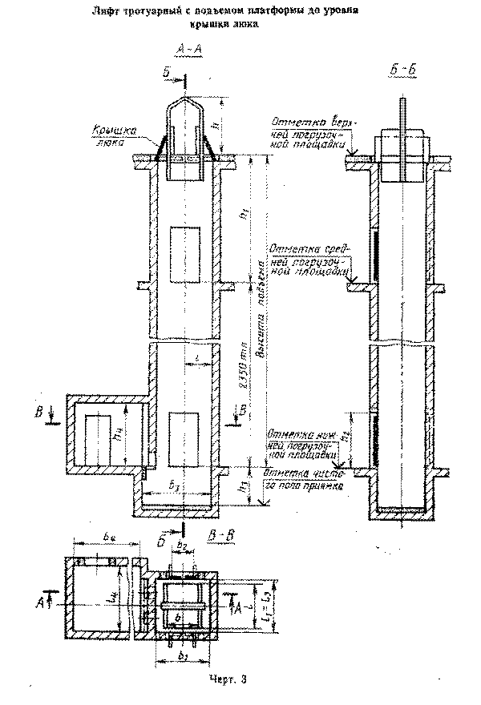

"Черт. 3. Лифт тротуарный с подъемом платформы до уровня крышки люка"
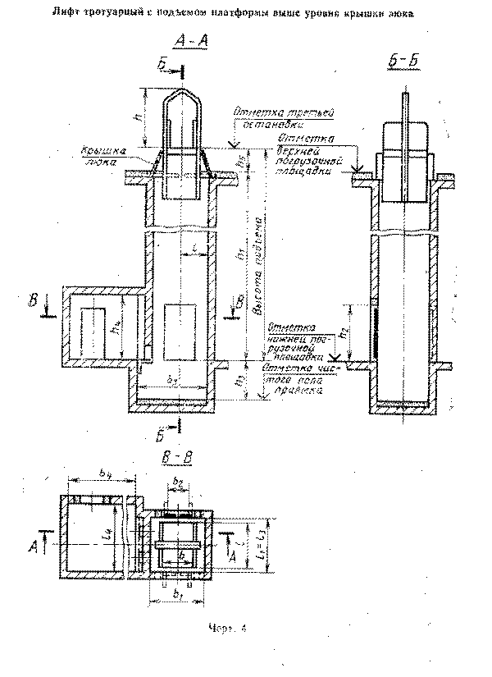

"Черт. 4. Лифт тротуарный с подъемом платформы выше уровня крышки люка"

12. Строительная часть проектов лифтов должна соответствовать требованиям Альбома заданий на проектирование строительной части лифтовых установок, утвержденного Всесоюзным объединением "Союзлифтмаш" Минстройдормаша.

Приложение 1
Справочное

Информационные данные о соответствии лифтов, указанных в табл. 3 ГОСТ 8823-85, СТ СЭВ 4326-83

Таблица 1 ГОСТ 8823-85.
Грузоподъемность лифтов соответствует грузоподъемности, указанной в табл. 2 СТ СЭВ 4326-83.
Номинальная скорость движения кабины лифта соответствует номинальной скорости, указанной в табл. 2 СТ СЭВ 4326-83.
Таблица 3 и 4 ГОСТ 8823-85.
Внутренние размеры кабины (ширина, глубина, высота) соответствуют размерам кабины, указанным в табл. 2 СТ СЭВ 4326-83.
Размеры проемов дверей кабины и шахты соответствуют размерам, указанным в табл. 2 СТ СЭВ 4326-83.

Приложение 2
Справочное

Термины и их пояснения

Лифт грузовой обычный - грузовой лифт, кабина которого подвешена за ее верхнюю часть.
Лифт грузовой с монорельсом - грузовой обычный лифт, в кабине которого предусмотрена возможность крепления подвесного пути (монорельса и т.п.).
Лифт грузовой выжимной - грузовой лифт, подъем кабины которого производится силой, действующей на нее снизу.

